Kursleiter
Jens Kuhle

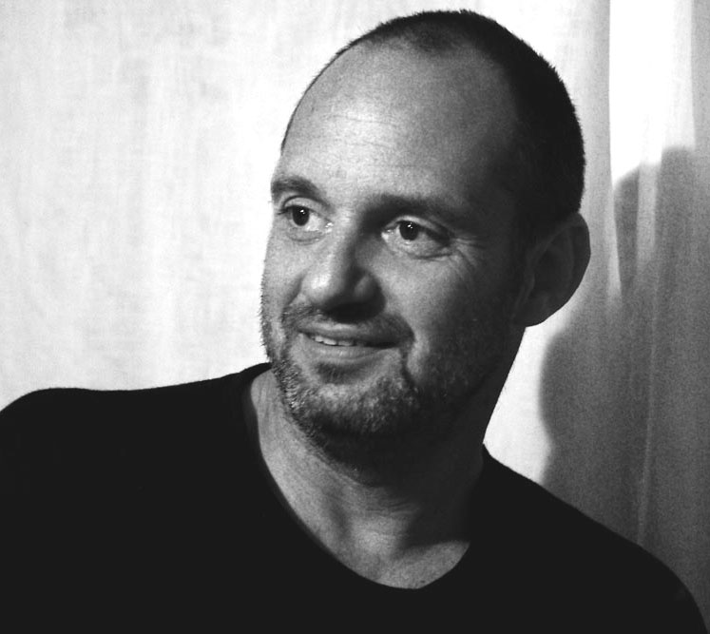

Jens Kuhle ist als Maler/Grafiker/Objektemacher in den verschiedensten bildkünstlerischen Bereichen zu Hause. 1961 in Dresden geboren, besuchte er frühzeitig das Abendstudium für Malerei/Grafik an der HfBK Dresden. Seit 1989 lebt und arbeitet er freischaffend in Berlin und Ostvorpommern. In mehr als 50 Ausstellungen im In- und Ausland zeigte er bisher seine Bilder und Objekte und realisierte öffentliche Auftragsarbeiten.

Seine Überzeugung ist, dass ein künstlerisches Schaffen auch die Kunst des Vermittelns beinhaltet. So entwickelte und leitete er bislang über 20 soziokulturelle und künstlerische Projekte in Mecklenburg-Vorpommern, Brandenburg und Berlin.

Ein abgeschlossenes Masterstudium der Kunsttherapie in Berlin und am Goldsmith-College, University of London bereichert sein Arbeitsfeld um das Sehen und Anwenden von Kunst als therapeutisches Mittel.

